TRIBUNAL SUPERIOR DEL DISTRITO JUDICIAL DE
República de Colombia Rama Judicial
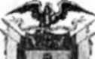
BOGOTA
SALA CIVIL

LA SECRETARIA DE LA SALA CIVIL DEL TRIBUNAL SUPERIOR DEL DISTRITO JUDICIAL DE BOGOTÁ D.C.

AVISA

Que mediante providencia calendada VEINTISIETE (27) DE OCTUBRE DE 2017, la H. Magistrada ADRIANA SAAVEDRA LOZADA, CONCEDIÓ IMPUGNACIÓN de la acción de tutela instaurada por CONALVIAS CONSTRUCCIONES SAS contra de la SUPERINTENDENCIA DE SOCIEDADES, con número de radicación 11001220300020170252500. Por lo tanto se pone en conocimiento A CUANTO TERCERO CON INTERESES CONSIDERE TENER DENTRO DEL PRESENTE ASUNTO.
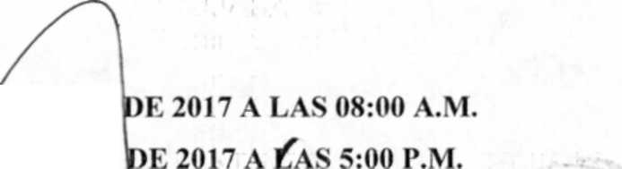
SE FIJA EL 1 DE NOVIEMBRE VENCE: EL 1 DE NOVIEMBRE
Se fija el presente aviso en la cartelera física de la Sala Civil del Tribunal Superior del Distrito Judicial de Bogotá D.C, por el termino de un (1) día.

